**2017/2018 навчальний рік (шкільний етап)**

**10 клас**

**Задача 1. Розв’яжіть систему рівнянь. $\left\{\begin{aligned}\left(х+1\right)\left(у+1\right)=10; \\ \left(х+у\right)\left(ху+1\right)=25.\end{aligned}\right.$**

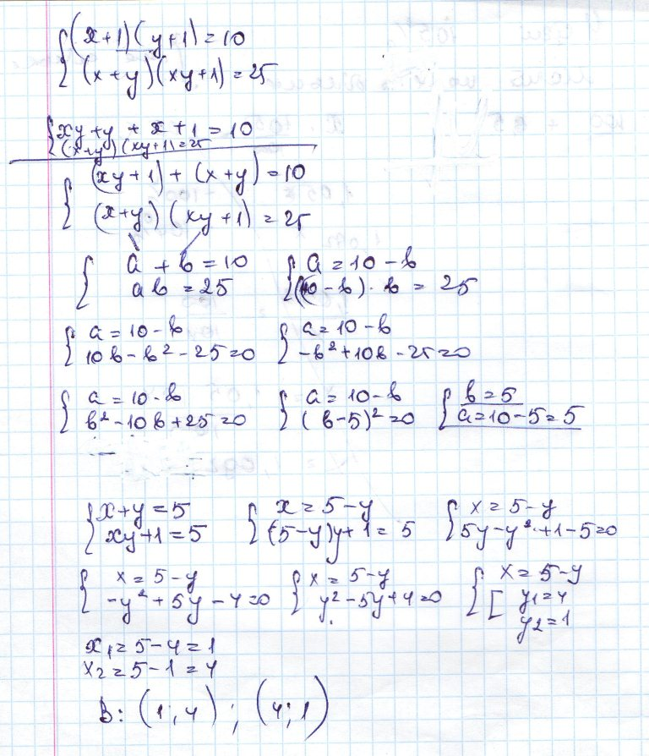**Вказівка.** Можна скористатися способом заміни

**Задача 2.** Бічна сторона рівнобічної трапеції в три рази довша за меншу основу. Бісектриси тупих кутів цієї трапеції перетинаються в точці, розміщеній на основі. Знайдіть відношення площі трапеції до площі трикутника, утвореного меншою основою і бісектрисами.

**Розв’язання:**

Нехай *а* і *b-* основи трапеції, h – висота. Тоді *а = х,*  *b= 3х.*

S трапеції**=,**

S трик. **=,**

Sтрапеції : S трик.= 7

**Відповідь:** 7.

